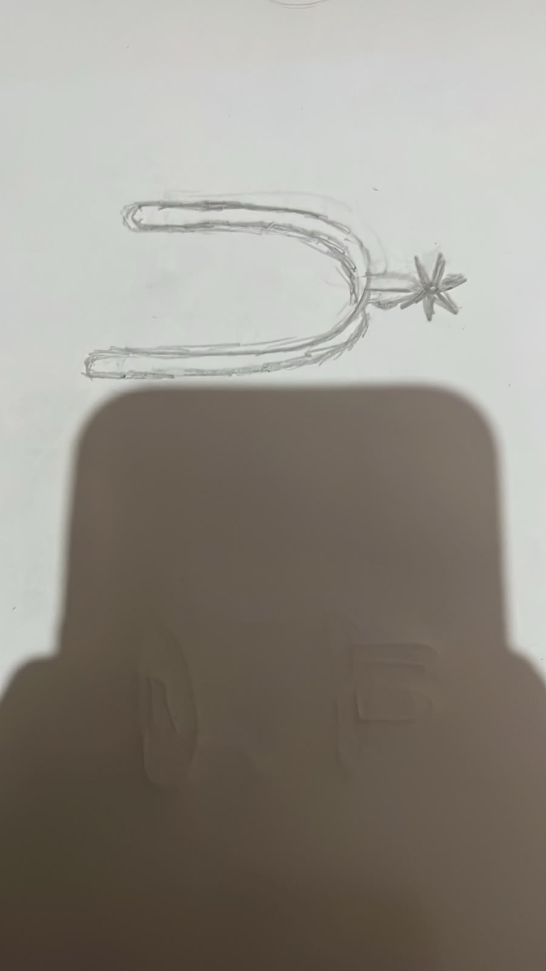

Mi dibujo fue una espuela de caballo, y mi compañera Leslie, lo identifico muy rápido por el pico que da vuelta y me dice que no le falto otra información. Al igual que el dibujo de mi compañera el cual que fue un carro de Formula 1 que con el simple echo de ser bien dibujo, lo identifique a la simple vista

